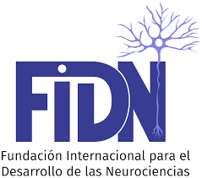
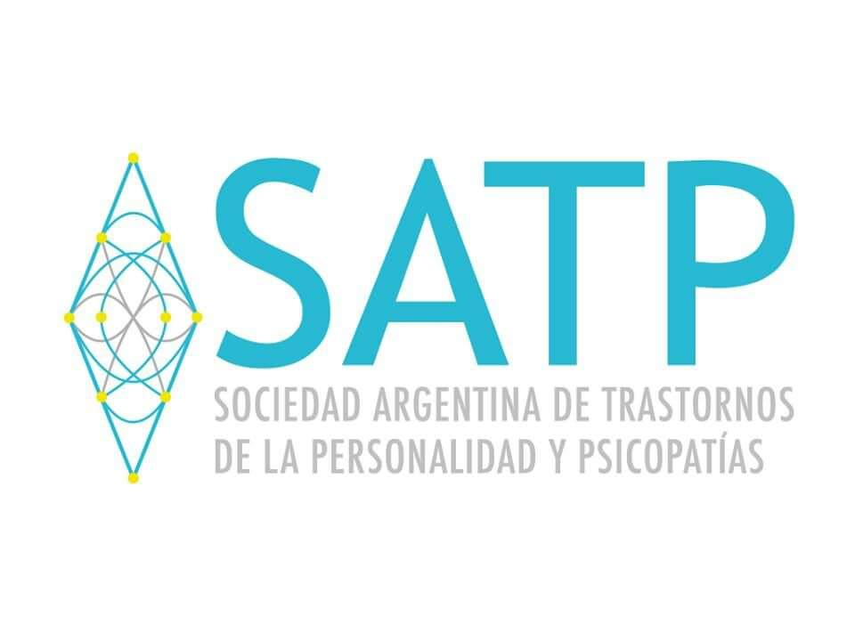


DIPLOMATURA EN NEUROCIENCIA CLINICA
APLICADA AL ESTUDIO LOS TRASTORNOS DE LA PERSONALIDAD Y PSICOPATIAS
Año 2020
Con el Aval de la Asociación Iberolatinoamericana de Neurociencias y psiquiatría (AILANCYP), y la Fundación Internacional par a el desarrollo de las Neurociencias (FIND)

DIRECTOR
Guillermo Nicolás Jemar
Médico Especialista en Neuropsiquiatría y Neurología Cognitiva (UNC – UBA – Universidad Maimónides).
Medico Legista
Magister en Neurociencias (Universidad Maimónides).
Fellow Internacional de la Asociación Americana de Psiquiatría.
Vicepresidente y Socio Fundador de la Sociedad Argentina de Trastornos de la Personalidad y Psicopatías (SATP).
Jefe de Guardia Hospital Interdisciplinario Psicoasistencial Jose T. Borda
Docente de la Universidad de Buenos Aires – Universidad Maimónides – Universidad Barceló – Asociación Neuropsiquiátrica Argentina.

COORDINADORA
Mariana Edith Salech
Licenciada en Psicología Facultad de Psicología Universidad de Buenos Aires (Diploma de Honor año 2005).
Presidenta y Socia Fundadora de la Sociedad Argentina de Trastornos de la Personalidad y Psicopatías SATP.
Coordinadora General de TREMA Salud Mental y Neurociencias
Docente del Curso Superior en Neurociencia Cognitiva aplicada a los Trastornos de la Personalidad y Psicopatías de la Asociación Neuropsiquiátrica Argentina y de la Sociedad Argentina de Trastornos de la Personalidad y Psicopatías. Secretaria General y Socia Fundadora de la SATP.

ASESOR CIENTÌFICO
Dr. Gustavo Tafet
Presidente de la Fundación Internacional para el desarrollo de las Neurociencias (FIND)

PLANTEL DOCENTE
Lic. Guido Liguori
Dr. Walter Inderkumer
Lic. Natalia Smith
Dr. Adrian Bergstein
Lic. Daniela Manzur
Dra Barbara Meijide Castro
Mgter. Olga Benso
La Diplomatura contará con invitados especiales en diversos temas

DOCENTES HONORARIOS
Prof. Dr. Daniel Silva (Cuerpo Médico Forense). Docente UBA y UCA. Miembro de AMFRA. Director de la Academia Nacional de Ciencias.
Dr. Nicolas Ivan Martinez Lopez ( Hospital Ramón Fuente Muñiz, Ciudad Autónoma de Mexico).
Lic. Lucía Halty (Universidad Autónoma de Comillas - Madrid)

MODALIDAD SEMIPRESENCIAL:
4 Módulos Virtuales (de publicación bimensual durante febrero/Marzo, Abril/Mayo, Agosto/septiembre y Octubre y noviembre.
2 clases presenciales: SEMINARIO DE APERTURA DE ACTIVIDADES DE LA SATP (día y horario a confirmar)
IV JORNADAS INTERNACIONALES DE LA SOCIEDAD ARGENTINA DE TRASTORNOS DE LA PERSONALIDAD Y PSICOPATÍAS (3 de octubre del año 2020)
HORAS CATEDRA: Duración total 100 Hs. Cátedra (teóricas y prácticas).

FUNDAMENTACION
La prevalencia de los trastornos de la personalidad ha presentado un incremento exponencial en las últimas décadas. No obstante, su incremento es debido al avance de los criterios clínicos psicopatológicos como también por los avances neurocientíficos que comenzaron a develar ciertos aspectos y dimensiones sintomáticas. A éstos se suman los avances en las técnicas psicoterapéuticas y psicofarmacológicas que han permitido delinear estrategias de tratamientos basadas en la evidencia reportada y en el empirismo clínico cotidiano que genera nuevas acciónes y conocimientos.
Es por eso que estas entidades psicopatológicas presentan bases psicodinámicas y neurobiológicas en constante revisión. Nos proponemos una actualización de los fundamentos etiológicos, clínicos, terapéuticos y pronóscticos si n dejar de lado el análisis sociopolitico cultural en donde estas erociones de la peronalidad se manifiestan sintomáticamente. de los trastornos de la personalidad y de la psicopatía en el contexto contemporáneo.

PROFESIONALES A LOS QUE ESTÁ DESTINADA:
Médicos generales, Psiquiatras, Clínicos, estudiantes de Psiquiatría, Lic. En Psicología. Lic. En trabajo Social. Lic. En Terapia Ocupacional. Lic. En Musicoterapia. Abogados. Lic. En Periodismo. Docentes. Profesionales en general
Requisitos de admisión: Título habilitante

OBJETIVOS
- Conocer teóricamente y diferenciar clínicamente los conceptos de personalidad, rasgos de la personalidad y trastorno de la personalidad.

- Aplicar los criterios diagnósticos y de evaluación del DSM V y del CIE 11 en los distintos dispositivos de atención (agudo, ambulatorio, internación, rehabilitación).

- Estudiar los aspectos clínicos y diagnósticos diferenciales intra e inter cluster.

- Realizar diagnósticos diferenciales y detectar comorbilidades con otras patologías mentales.

- Conocer las bases etiológicas, tanto psicodinámicas como neurobiológicas, de estos trastornos mentales.

- Analizar de manera crítica las distintas opciones de abordaje (psicoterapéutico -psicofarmacológico) evaluando los beneficios y riesgos de su implementación en los distintos contextos terapéuticos.

- Valorar la interrelación de estos trastornos mentales como entidades nosológicas del Eje I y su relación con la patología dual, criminal y forense.

CONTENIDOS
MODULO 1: Curso Online Introductorio a los Trastornos de la personalidad y Psicopatías 2020
Duración: Dos meses (febrero/marzo 2020)- 8 clases de publicación semanal y exámen final multiple choice
MODULO 2: Curso Online sobre Neurociencia Forense, Neuroderecho y salud mental
Duración: Dos meses (mayo/ junio 2020) 8 clases de publicación semanal y exámen final multiple choice.
MODULO 3: Curso Online: Psicopatología clínica Aplicada: introducción al estudios de los trastornos mentales.
Duración: Dos meses (agosto/septiembre). 9 Clases de publicación semanal y exámen multiple choice.
MODULO 4: Curso Online: Seminario Neurociencia Aplicada y Psicopatología de las personalidades Psicopáticas
Duración: 1 mes (noviembre). 4 módulos de pubicación semanal.
EXÁMEN FINAL: oral (via remota), con el Director de la Diplomatura.
TUTORIAS: 2 (dos por cada curso, salvo el módulo 4 que incluye una tutoria). Personalizada por vía remota con el director del curso.
ACTIVIDADES PRESENCIALES:
SIMPOSIO DE APERTURA DEL CICLO 2020 DE LA SATP, a desarrollarse en la cede de Azopardo 770 Edificio Quartier madero Urbano, en el primer cuatrimestre (día y horario a confirmar)
IV JORNADAS INTERNACIONALES DE LA SATP: “hacia una comprensión diagnóstica dimensional de los Trastornos de la personalidad”
Sabado 3 de octubre del 2020 de 9 a 18 Hs en el Hotel Conquistador, Suipacha 948, Salon Hidalgo, CABA
COSTOS:
Residentes Argentinos:
El valor total de la diplomatura es de 20.000 (pesos argentinos veinte mil) divididos en 4 cuotas de 4000 (pesos argentinos cuatro mil ) por módulo y una inscripción de 4000 (pesos argentinos cuatro mil) que incluye el libro TRASTORNO LIMITE DE LA PERSONALIDAD de la Editorial Académica Española.
RESIDENTES EXTRANJEROS:
El valor total de la Diplomatura es de 500 dolares Estadounidenses, a pagar 4 cuotas de 100 Dolares Estadounidenses por módulo y 100 dolares Estadounidenses a la inscripción.
Al contar la diplomatura con el aval de otras entidades académicas, en la misma no se aplica el descuento del 50 % a socios de la SATP (salvo en la inscripción).
Descuento del 10 por ciento por pago de contado

INFORMES E INSCRIPCIÓN: www.satparg.com - info@satparg.com – Cel. 1138087612

